Сколько же за всю историю развития человечества было всевозможных «выдумок» и творческих проявлений, которые гордо носят название искусства. Живопись, скульптура, графика, декоративно- прикладное искусство, литература, музыкальное искусство, кинематограф, фотография, музыка и театр — всё это смело принимает вид искусства, которое на протяжении веков служило формой самовыражения индивидуумов; это то, без чего мы, современные люди, не можем представить свою жизнь.  Действительно, искусство способно восполнить наше шаблонное  существование, ему посильно отделить наше неповторимое «я» от безликой серой массы. Каждый вид искусства беспредельно хорош, но мы хотим рассказать вам об искусстве хореографии, искусстве танца. Давайте окунёмся в этот поток безграничной энергии, и «с чувством ритма» проследим, что же это такое -танец.

Танец – единственный вид искусства, в котором  мы сами являемся инструментом.  
   Рахель Фарнхаген

А вообще, танцы были всегда. Даже когда человек не умел говорить, он в танце уже выражал своё отношение ко всему окружающему миру. И весь мир он изображал  танцем. Папуасы и другие дикие  народы до сих пор используют танец для этих целей.  
                Танец раскрепощает, придаёт уверенность, он лечит душу иногда лучше, чем слово. Танец позволяет без слов рассказать окружающим о себе, выразить то, что словами не скажешь глаза в глаза, а движениями можно. Танцем можно даже признаться в  любви. Человека, умеющего хорошо танцевать, легко отличить в толпе по походке, по красивой осанке, по умению держаться с достоинством. Есть даже поговорка: кто может красиво двигаться, тот может и  красиво  жить.

Есть притча которая описывает значимость танца

«О, мудрец, научи меня отличать истину от лжи,

Красоту от безобразия.

Научи меня радости жизни»

Подумал мудрец и научил

Человека… танцевать!

(Восточная притча)

*Тема проекта:*

*«Работа над художественным образом в хореографической*

*постановке «Воспоминание»*

*Подготовительный этап*

*Определение:*

*-проблемы;*

*-актуальности;*

*-типа проекта;*

*-темы;*

*-цели;*

*-задач;*

*-объектов исследования;*

*-предмета исследования;*

*-гипотеза исследования;*

*-продукт проекта;*

*-срока работы над проектом.*

***Танцевальное искусство*** *– искусство, которое существует с древнейших времён. Культовые, трудовые, охотничьи и другие обряды сопровождались не только игрой на музыкальных инструментах и пением, но и танцами.*

*Слово «хореография» появилось около 1700 года как название для появлявшихся тогда систем стенографирования танцев. Впоследствии смысл термина изменился: он стал применяться к постановке танцев и даже к танцевальному искусству в целом.*

*Процесс постановки хореографического номера сложный и длительный процесс, он включает в себя оригинальный подход и креативное мышление. В данном номере проявляется работа педагога и обучающихся по созданию интересного сценического номера. В этом заключается проблема.*

***Актуальность*** *данного проекта заключается в том, что танец из века в век сопровождает человека, приобретая самые разные формы - от религиозного обряда до сценического искусства, танец является одним из главных способов самовыражения.*

***Тип проекта:*** *творческий*

***Цель проекта:*** *создать хореографический номер с ярким образом.*

***Задача проекта:***

*- раскрытие глубины сюжета танца с помощью*

*современных танцевальных направлений и художественного образа;*

*- изучение методики постановки танца;*

*- освоение лексического материала;*

*-освоение техники эстрадного танца, модерн,джаза, Contemporary dance;*

*- развитие образного мышления;*

*- развитие эмоциональных возможностей;*

*- обобщить результат и сделать продукт.*

***Объект исследования:*** *танец.*

***Предметом исследования:*** *современная хореография, как способ передачи художественного образа*

***Гипотеза исследования:*** *хореографический образ — это целостное выражение в танце чувства и мысли, человеческого характера.*

*Образный танец содержателен, эмоционален, наполнен внутренним смыслом. Он всегда говорит о человеке, о народе, о стране, о времени.*

*Создать хореографический образ — значит обрисовать в танце действие или характер, воплотить на основе правдивого выражения чувства определённую идею.*

***Продукт проекта:*** *постановочная работа «Воспоминание»*

***Проект среднесрочный:*** *срок реализации рассчитан на один учебный год.*

***Поисково-исследовательский этап:***

*Обеспечение проекта:*

*- сбор и систематизация материалов;*

*- сбор материала, его анализ;*

*- поиск источников информации;*

*- наличие необходимой материально –технической базы;*

*- планомерная организация совместной деятельности педагога и обучающихся;*

*- наличие необходимых знаний, умений, навыков;*

*- знакомство с компьютерным программами для оформления проекта;*

*- знакомство с программой для обработки музыкального оформления;*

***Этапы работы:***

***1 этап:***

*Выбирая музыкальное сопровождение номеру мы наткнулись на композицию «Круги на воде» группы СЛОТ, она зацепила своим интересным звучанием а также содержанием.*

*Песня "Круги на воде" группы Слот исследует тему циклов и идею о том, что ничто в жизни не проходит бесследно. Текст песни затрагивает различные аспекты человеческого существования и отношений.*

*В первом куплете текст описывает чувство безразличия к кому-то, кто исчез или ушел, как будто их присутствие и любовь никогда не были реальными. В то же время, есть кто-то, кто продолжает наблюдать и улыбаться другим через оставленные ими воспоминания.*

*Припев выражает веру в то, что каждый новый день приносит холодный рассвет, символизируя течение времени и неизбежность перемен. Все остается в этой вселенной, непрерывно вращаясь и возвращаясь к нам, не оставляя ни одного опыта или события без последствий.*

*Во втором куплете описывается вечно повторяющаяся схема связи и потери, где люди находят друг друга в цикле, теряются, а затем оказываются в том же месте. Это подразумевает, что в холодных городах нужно ждать тепла и дышать без сожалений.*

*Мост добавляет еще один уровень к значению песни, вводя понятие откровения и попытку достичь момента преодоления. Несмотря на повторные попытки, "камень" главного героя всегда падает в центр круга, намекая на их неспособность избежать циклической природы жизни и на неизбежность их места в ней.*

*В целом, "Круги на воде" изображает идею о том, что каждое действие и событие имеет долгосрочные последствия, подчеркивая циклическую природу жизни и взаимосвязь человеческих переживаний. Песня подразумевает, что мы постоянно связаны этими циклами, неспособны избежать их, но также напоминает нам, что ничто действительно не исчезает без следа.*

*После того как мы разобрались со смыслом музыкальной композиции , мы принялись работать дальше .*

***2 этап:***

*На втором этапе мы обдумывали образ и как передать смысловую нагрузку номер.*

*В первую очередь обучающиеся должны понимать про что они танцуют, что они закладывают в своё исполнение . Главной мыслью является фраза*

*«Каждое действие несёт за собой последствие»*

***3 этап :***

*Мы подошли к одному из самых важных этапов, постановка хореографии.*

*Педагог решил, что постановка будет на основе современной хореографии. Для этой работы нам надо было изучить историю танца и технику исполнения элементов и движений.*

***Контемпорари (Contemporary dance)*** *— современный танец, построенный на естественных движениях, положениях, позах, позволяющий продемонстрировать красоту и пластичность тела человека. Чувственный, искренний, очень эмоциональный, он сочетает элементы западной хореографии и восточных телесных практик, позволяет импровизировать, танцевать соло, в паре, группой из нескольких человек. А его ключевые особенности — особая техника, предполагающая «перетекание» движений, обилие партерных элементов, исполнение танцевальных композиций босиком.*

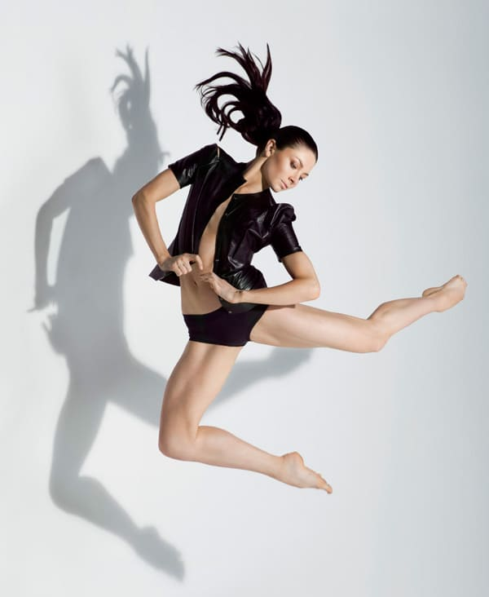

***История танца Контемпорари***

*Современный танец контемпорари как одно из направлений хореографии стал активно формироваться в США в начале 20 века. Его основой стал танец модерн, а идейной вдохновительницей — Айседора Дункан, желавшая создать стиль, противоположный классическому балету, но максимально выразительный и даже отчасти театральный. Танцовщица решила уйти от линейных элементов и традиционного развития композиции до достижения кульминации, что и стало началом контемпорари. Достойным продолжателем дела Айседоры стал Мерс Каннингем, проповедовавший независимый взгляд на контемпорари, и ставший первым хореографом, реализовавшим композиции в этом стиле. А танцовщики Чарльз Уэйдман и Дорис Хампри, работавшие в жанре модерн, создали теорию баланса тела.*

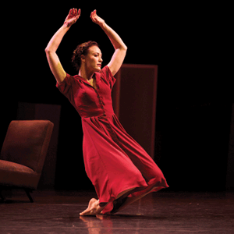

***Музыка***

*Для танца в стиле контемпорари нет специальной музыки — подойдет любое инструментальное сопровождение, соответствующее настроению и посылу пластической композиции. При выборе музыкального материала учитывается смысловая нагрузка и психоэмоциональный подтекст танцевального номера, а также состав и количество участников. Обычно в работе со стилем контемпорари используется лирическая музыка без активно выраженного ритмического рисунка, позволяющая подчеркнуть настроение танца, усилив эмоциональный фон.*

***4 этап:***

*И вот мы близки к завершению. Но предстояло еще достаточно много работы. Мы приступили к подбору костюма и макияжа. Работая над костюмом, мы отталкивались от танца. Костюм должен подходить под стилистику номера ,а также помогать отразить образ .Нам было необходимо выполнять гимнастические элементы, различного вида, а так же выполнять множество вращений. Костюм не должен препятствовать грамотному исполнению постановки.*

***Форма презентации и защиты проекта:***

*-папка с информационным материалом;*

*- фотоматериал;*

*- выступление на сценической площадке с*

*хореографической постановкой.*

***Методы, используемые в работе над проектом:***

*- наблюдение;*

*- сравнение;*

*- анализ;*

*- моделирование;*

*- выступление на сценической площадке с*

*хореографической постановкой;*

*- эксперимент;*

*- интернет – ресурсы.*